RETO #5 - Desarrollo del Frontend, paginas complementarias

- Estructura del proyecto (carpetas)
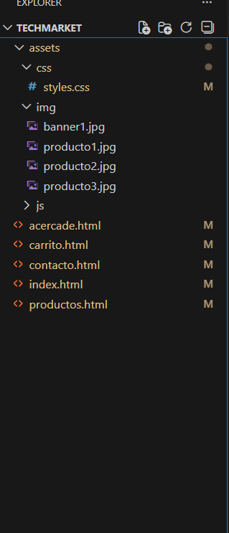
- Vista del sitio funcionando:
Index:
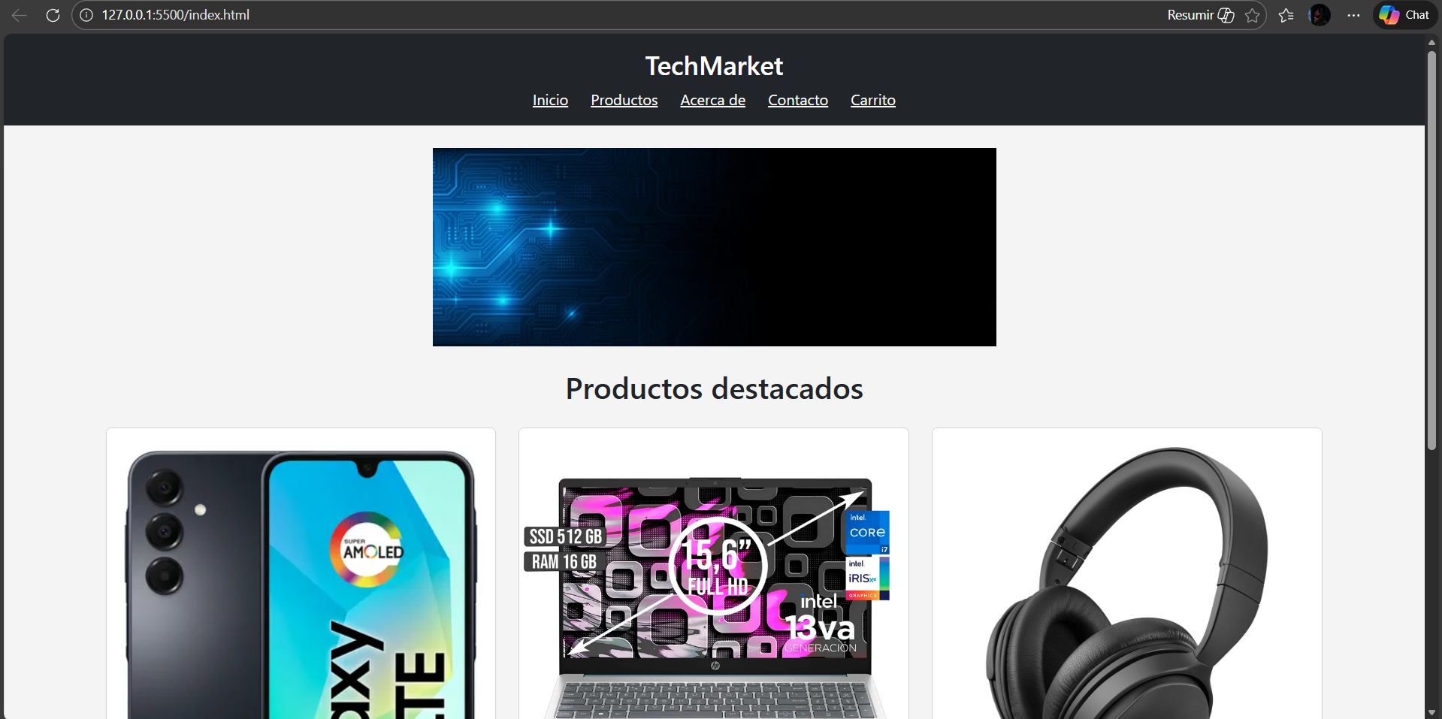
Productos:
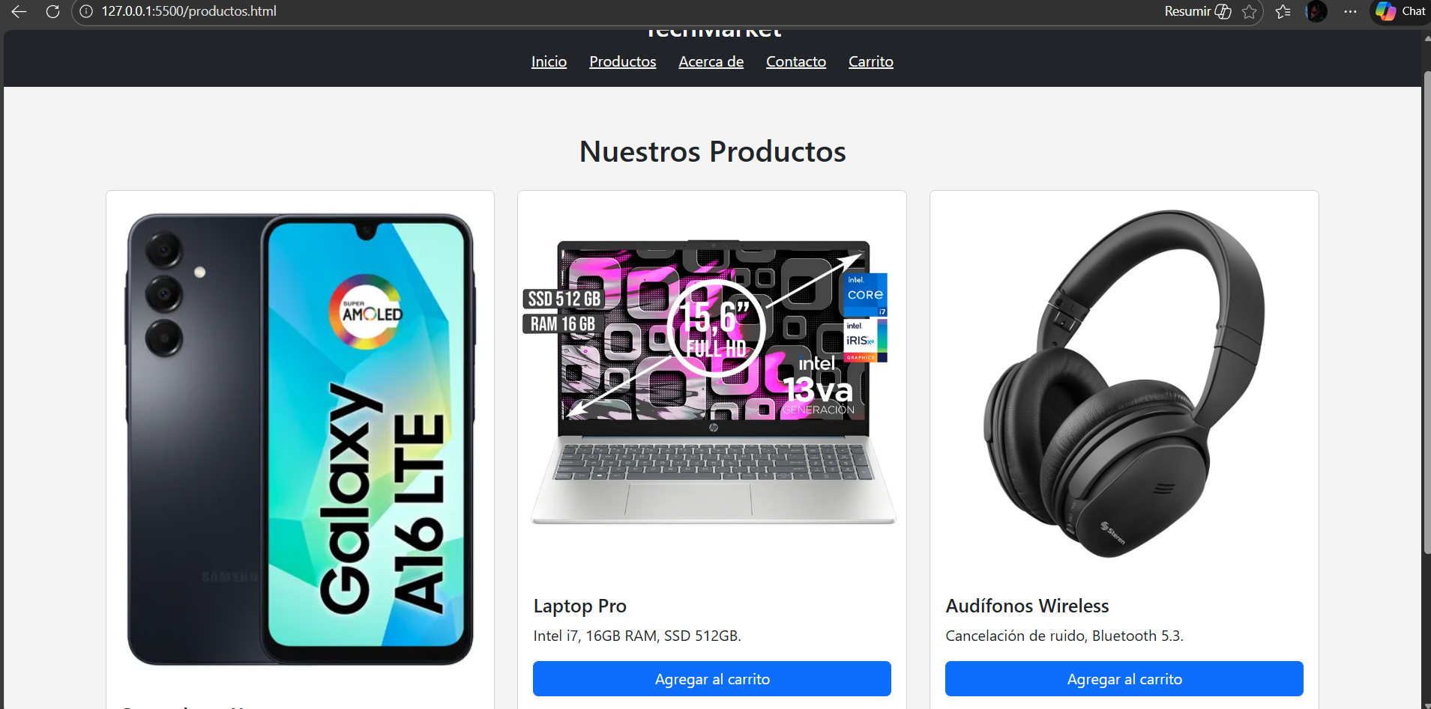

Acerca de:
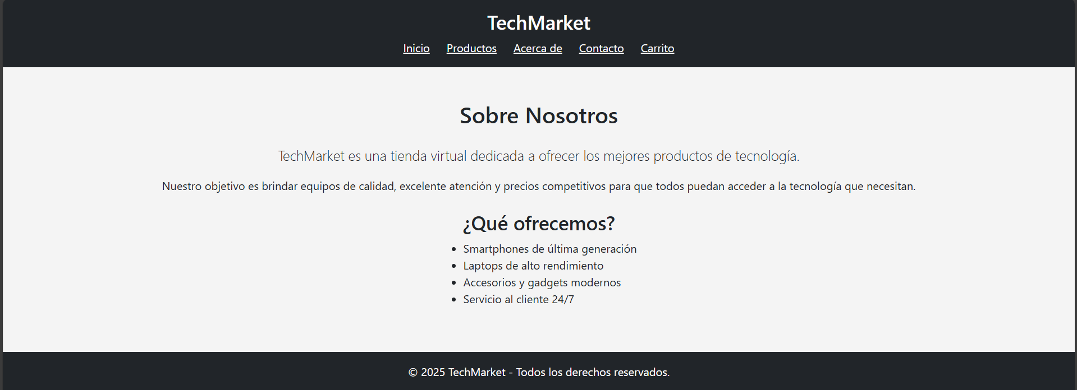

Contacto:
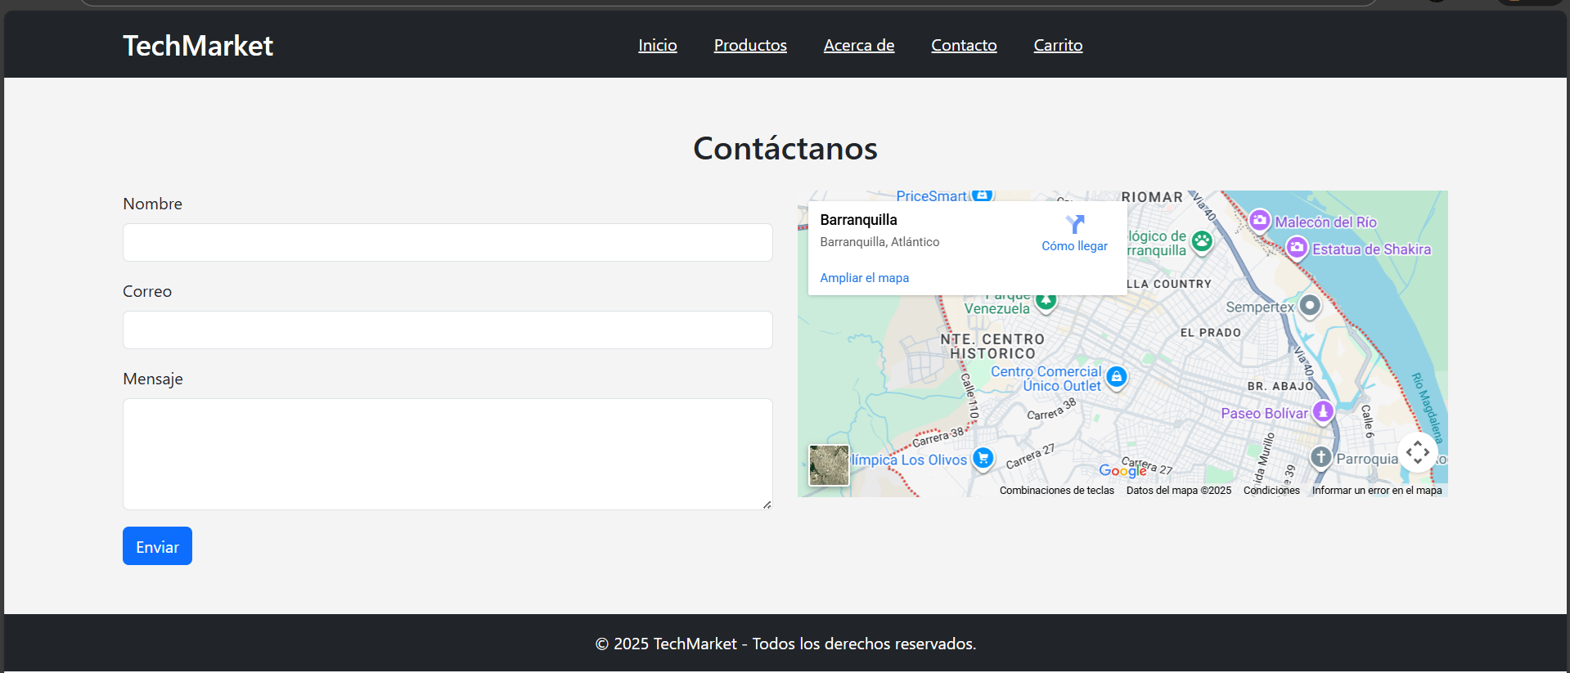
Carrito:
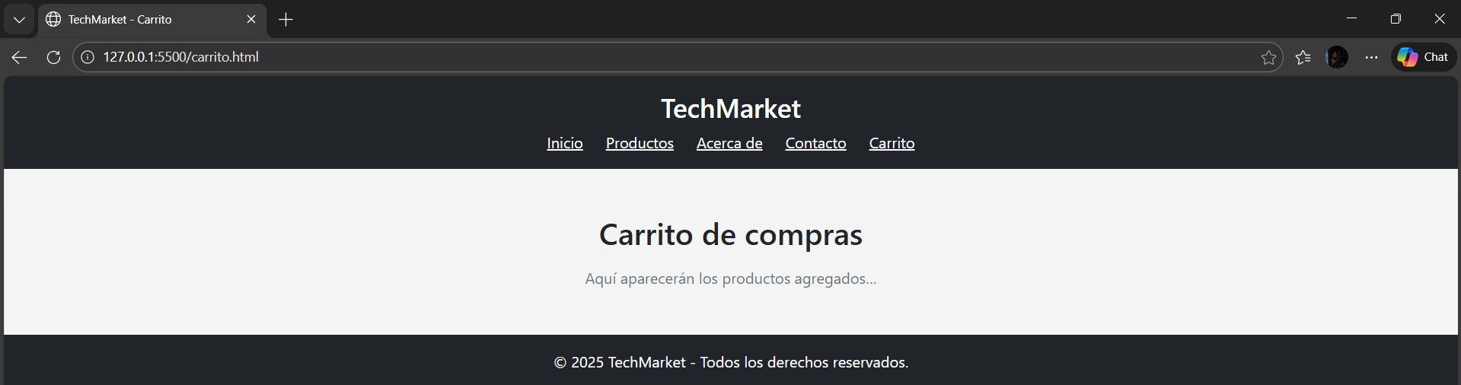

Uso de CDN
Para este reto se utilizó el CDN de Bootstrap, lo cual permite cargar la librería sin descargar archivos adicionales. Esto facilita el desarrollo, mejora la velocidad de carga y evita problemas de compatibilidad.

Diseño unificado
Se creó un encabezado y un pie de página iguales para todas las vistas del sitio, logrando una navegación coherente. Todas las páginas del proyecto se estilizaron para mantener el mismo formato que la página principal.

Estructura
El proyecto está organizado en carpetas: css, js e img, dentro de la carpeta assets, cumpliendo con buenas prácticas.
Contenido creado
Se desarrollaron las páginas: inicio, productos, acerca de, contacto y carrito. Todas conectadas por enlaces internos y utilizando componentes de Bootstrap como grid, cards y formularios.

